CHỦ ĐỀ 4: DUYÊN HẢI MIỀN TRUNG
Bài 18: CỐ ĐÔ HUẾ (T1)
I. Yêu cầu cần đạt:
1. Năng lực đặc thù:
- Xác định được vị trí của Cố đô Huế trên bản đồ hoặc lược đồ.
- Mô tả được vẻ đẹp của Cố đô Huế qua hình ảnh sông Hương, núi Ngự và một số công trình tiêu biểu.
2. Năng lực chung.
- Năng lực tự chủ, tự học: Biết tự tìm tòi, khám phá thông qua việc xác định được vị trí của Cố đô Huế trên bản đồ hoặc lược đồ, khai thác thông tin qua tranh, ảnh, tư liệu lịch sử về Huế.
- Năng lực giải quyết vấn đề và sáng tạo: Biết khai thác thông tin của một số tư liệu lịch sử và năng lực sưu tầm các nguồn thông tin khác phục vụ bài học.
- Năng lực giao tiếp và hợp tác: Biết trao đổi, góp ý cùng bạn trong hoạt động nhóm và thực hành.
3. Phẩm chất.
- Phẩm chất nhân ái: Biết yêu quý tự hào về những giá trị văn hóa của Cố đô Huế.
- Phẩm chất chăm chỉ: Có tinh thần chăm chỉ, ham học hỏi trong tìm hiểu về Lịch sử và Địa lí.
- Phẩm chất trách nhiệm: Có ý thức trách nhiệm bảo vệ và quảng bá các quần thể di tích Cố đô Huế.
II. Đồ dùng dạy học
- Kế hoạch bài dạy, bài giảng Power point.
- SGK và các thiết bị, học liệu phục vụ cho tiết dạy.

III. Hoạt động dạy học
Hoạt động của giáo viên | Hoạt động của học sinh
1. Khởi động: (2-3’)
- Mục tiêu:
+ Tạo không khí vui vẻ, khấn khởi trước giờ học.
+ Thông qua khởi động, giáo viên dẫn dắt bài mới hấp dẫn để thu hút học sinh tập trung.
- Cách tiến hành:
- GV giới thiệu hình ảnh trong sách giáo khoa để khởi động bài học.  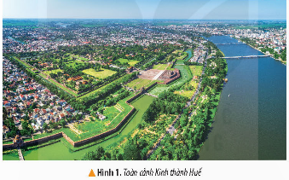  + Hãy nói tên di sản trên và cho biết di sản đó thuộc địa danh nào?  + Hãy chia sẻ những điều em biết về di sản này  - GV nhận xét, tuyên dương và dẫn dắt vào bài mới. |  | - HS quan sát tranh và chia sẻ những điều mình biết về Kinh thành Huế.  - HS lắng nghe.
2. Khám phá: (23-25’)
- Mục tiêu:
+ Xác định được vị trí của Cố đô Huế trên bản đồ hoặc lược đồ.
+ Mô tả được vẻ đẹp của Cố đô Huế qua hình ảnh sông Hương, núi Ngự và một số công trình tiêu biểu.
- Cách tiến hành:
Hoạt động 1: Khám phá vẻ đẹp của Cố đô Huế.  * Xác định vị trí của Cố đô Huế.  - GV đưa mà hình hình 2. Lược đồ hành chính tỉnh Thừa Thiên Huế và yêu cầu HS thảo luận nhóm 2 để xác định vị trí địa lí của Cố đô Huế.  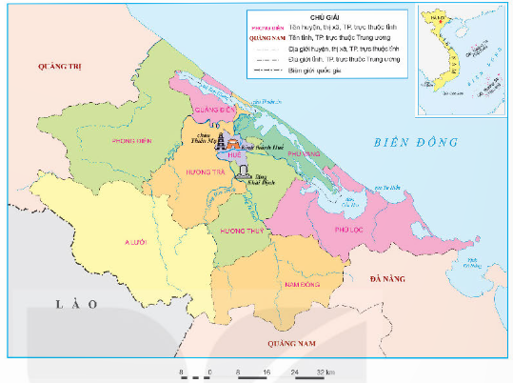  - GV mời đại diện nhóm lên chỉ trên lược đồ kết hợp trả lời câu hỏi: Cố đô Huế thuộc tinhhr, thành phố/ huyện nào?...  - GV nhận xét, xác định lại trên lược đồ vị trí của Cố đô Huế thuộc địa phận thành phố Huế và một số vùng phụ cận của tỉnh Thừa Thiên Huế.  * Vẻ đẹp của Cố đô Huế.  - GV yêu cầu HS thảo luận nhóm 4, quan sát các hình 3,4 kết hợp đọc thông tin và những tư liệu sưu tầm được để mô tả lại vẻ đẹp của Cố đô Huế.  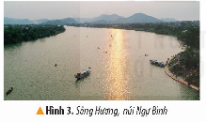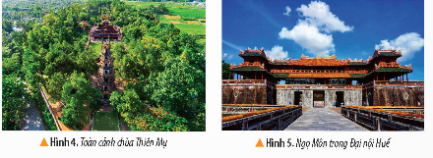  - GV mời đại diện nhóm trình bày  - GV nhận xét, bổ sung mô tả về các cảnh quan thiên nhiên, công trình kiến trúc kết hợp với chiếu hình ảnh.  + Sông Hương, núi Ngự Bình là 2 thắng cảnh nổi tiếng ở Huế. Sông Hương ( sông Linh Giang, Hương trà, Lô Dung..) bắt nguồn từ dãy Trường Sơn, chảy quanh co, uốn lượn qua các dãy núi trùng điệp, vắt ngang giữa thành phố Huê, kéo dài tới phá Tam Giang trước khi đổ ra biển Thuận An. Núi Ngự Bình nằm cạnh sông Hương (còn có tên là Bằng Sơn, Bình Sơn) có dạng hình thang, đỉnh bằng phẳng, hai bên có hai ngọn núi nhở chầu vào gọi là Tả Bật Sơn và Hữu Bật Sơn. Triều Nguyễn khi xây dựng Kinh thành Huế đã chọn Bằng Sơn làm tiền án của hệ thống phòng thành đồ sộ, kiên cố và đổi tên cho ngọn núi này là Ngự Bình.  +Chùa Thiên Mụ (Linh Mụ) được chúa Nguyễn xây năm 1601. Đây là ngôi chùa nổi tiếng nhất thành phố Huế với danh xúng “ Đệ nhất cổ tự” mang nét cổ kính trong kiến trúc, sự linh thiêng và những truyền thuyết ẩn chứa nhiều câu chuyện lịch sử bí ẩn.  + Ngọ môn Đại nội Huế: là cổng lớn nhất trong 4 cổng chính của Kinh thành Huế, cổng này chỉ dành riêng cho vua đi hoặc đón tiếp sứ thần. Cổng gồm 2 phần chính: đài- cổng hình chữ U và phía trên là lầu Ngũ Phụng. Kiến trúc Ngọ Môn thể hiện rõ phong cách dân tộc và được xem là đỉnh cao của nghệ thuận kiến trúc Cung đình Huế. Xưa kia, đây là nơi diễn ra các lễ quan trọng của triều Nguyễn. Ngọ Môn cùng hàng trăm di tích thuộc quần thể kiến trúc triều Nguyễn được UNESCO ghi danh là di sản văn hóa thế giới (1993). |  | - HS quan sát thảo luận nhóm 2 xác định vị trí của Cố đô Huế trên lược đồ  - Đại diện nhóm lên chỉ trên lược đồ xác định vị trí của Cố đô Huế.  - HS quan sát hình ảnh và lắng nghe GV.  - HS làm việc nhóm 4.  - Đại diện nhóm lên trình bày, nhóm khác nghe, nhận xét, bổ sung.  - HS quan sát lắng nghe.
3. Luyện tập (2-3’)
- Mục tiêu:
+ Biết dựa vào thông tin cung cấp trong bài để giải thích vì sao Cố đô Huế thu hút nhiều khách du lịch.
- Cách tiến hành:
Câu 1. Vì sao Cố đô Huế là nơi thu hút nhiều khách du lịch?  - GV mời 1 HS đọc yêu cầu bài.  - GV yêu cầu HS sử dụng thông tin cung cấp trong bài, thảo luận nhóm 4 để giải thích vì sao Cố đô Huế thu hút nhiều khách du lịch.  - GV mời đại diện các nhóm lên trình bày.  - GV nhận xét tuyên dương | - 1 HS đọc yêu cầu bài.  - Cả lớp sinh hoạt nhóm 4, cùng nhau thảo luận và trả lời câu hỏi:  - Đại diện các nhóm lên trình bày, nhóm khách nghe, nhận xét, bổ sung.  + … vì nơi đây có nhiều cảnh quan thiên nhiên đẹp (sông Hương, núi Ngự Bình,…) và nhiều công trình kiến trúc độc đáo ( chùa Thiên Mụ, cổng Ngọ Môn, Hoàng thành, lăng Tự Đức,…)  - HS lắng nghe, rút kinh nghiệm
4. Vận dụng trải nghiệm.(3-5’)
- Mục tiêu:
+ Củng cố những kiến thức đã học trong tiết học để học sinh khắc sâu nội dung.
+ Vận dụng kiến thức đã học vào thực tiễn.
+ Tạo không khí vui vẻ, hào hứng, lưu luyến sau khi học sinh bài học.
- Cách tiến hành:
- GV cho HS đóng vai hướng dẫn viên du lịch, giới thiệu về một cảnh quan thiên nhiên hoặc một di tích trong Quần thể di tích Cố đô Huế.  - GV nhận xét tuyên dương  - Nhận xét sau tiết dạy, dặn dò về nhà sưu tầm tranh ảnh câu chuyện lịch sử về  Cố đô Huế. | - HS giới thiệu trước lớp, HS khác lắng nghe, bình chọn bạn hướng dẫn viên du lịch giỏi.  - HS lắng nghe, thực hiện.
Điều chỉnh sau bài dạy:

